В Татарстане начался набор контрактников в подразделения специального назначения
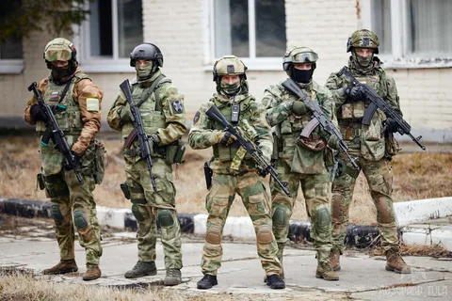
В Татарстане начался набор кандидатов для службы по контракту в подразделения специального назначения. В элитных боевых формированиях могут испытать себя как молодые люди, не имеющие армейского опыта, так и опытные военнослужащие. Руководитель пункта отбора на военную службу по контракту Андрей Козлов поделился с ИА «Татар – информ » информацией о требованиях к кандидатам и особенностях подготовки. По его словам, в настоящее время открыт набор в бригаду спецназа, и контракт могут заключить лица, стремящиеся служить в элитных войсках или имеющие соответствующий опыт. Отбор в спецназ предполагает строгие требования к состоянию здоровья – категория годности должна быть А, А1 или А2. Возрастные ограничения также отличаются: для кандидатов без опыта службы или с опытом срочной службы – от 18 до 25 лет, для опытных военнослужащих – до 30-35 лет. Юные татарстанцы с приписным свидетельством могут заменить срочную службу контрактной, получая от 210 тысяч рублей в месяц вместо 2 тысяч. Приветствуются кандидаты с хорошей физической подготовкой. Спецназ задействуется для выполнения важных задач, требующих высокой надежности и профессионализма. В Татарстане размер единовременной выплаты для граждан, заключающих контракт, может достигать 2,8 миллионов рублей. Итоговая сумма формируется из региональных, федеральных и муниципальных составляющих. В частности, от республики контрактник получит 2,1 млн. рублей, от Минобороны РФ – 400 тысяч, а от муниципалитетов и предприятий – до 300 тысяч. Данная выплата будет актуальна до апреля 2025 года. Важно отметить, что в зоне спецоперации военнослужащие получают ежемесячное денежное довольствие, составляющее 210 тысяч рублей и выше. Единовременная выплата предоставляется всем, кто заключает контракт на территории Татарстана. Жителям других регионов и иностранным гражданам компенсируют расходы на проезд и проживание в период оформления. Этот процесс занимает не более суток благодаря функционирующему в Казани Центру оформления на контрактную службу «Батыр». Центр оказывает содействие в оформлении документов, прохождении медицинского обследования, определении категории годности и получении всех полагающихся льгот и выплат. Иностранцам и их семьям оказывается помощь в получении российского гражданства и ИНН. Дополнительная информация доступна на сайте Центра «Батыр» и портале «Забота о своих».

